Estimadas familias,
Nos dirigimos a vosotros para comunicaros que, a partir de los próximos días, todas las informaciones y comunicaciones de Secretaría del Centro se realizarán a través de la plataforma Papás, con la que muchos de ustedes ya están familiarizados puesto que es el medio utilizado para la realización de cualquier tipo de trámite con la administración educativa (solicitud de plaza, ayudas para materiales curriculares, de transporte, inscripción en actividades deportivas, etc.). Si lo desean, y así les recomendamos, pueden añadir una dirección de correo electrónico donde se recibirán estas notificaciones sin necesidad de entrar al Papás.
Con esta medida pretendemos:
- Favorecer una rápida comunicación con las familias.
- Garantizar la independencia de cada una de las familias en cuanto al acceso y modificaciones que consideren pertinentes sin tener que informar al centro de ello.
- Salvaguardar la privacidad de los destinatarios.
- Reducir en la medida de lo posible la impresión de circulares informativas para evitar tanto gasto de papel.

Para ello deberán seguir los siguientes pasos para darse de alta.

- Deberán entrar en la plataforma Papás con su clave y contraseña. Seleccionar el módulo comunicación. | 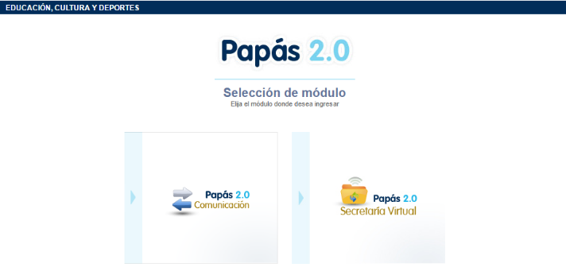

- En el menú izquierdo, seleccionar pestaña “comunicaciones” y dentro de ésta: “avisos”. | 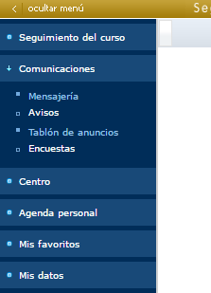
- Subscribirse a comunicación interna. ¿Cómo? Seleccionando correo electrónico, elegir la opción “modificar” para añadir el correo electrónico donde deseamos que nos lleguen los avisos de las comunicaciones del centro.
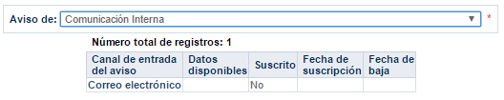
- Una vez introducido nuestro correo, pulsar en “correo electrónico” y seleccionar subscribirse.
La familia que no disponga de correo electrónico operativo, deberá acudir a Secretaría y cumplimentar un impreso solicitando comunicaciones en formato impreso.

Reciban un cordial saludo.
LA DIRECCIÓN

